

6º PLANO DE AÇÃO
PARCERIA PARA GOVERNO ABERTO
NACIONAL
Open Government Partnership
RELATÓRIO DE STATUS DE EXECUÇÃO
COMPROMISSO 8 – PARTICIPAÇÃO SOCIAL E EDUCAÇÃO POPULAR NOS TERRITÓRIOS
3
º TRIMESTRE DE 2024
APRESENTAÇÃO
O Relatório de Status de Execução - RSE é o instrumento fundamental para acompanhamento dos marcos estabelecidos para o
alcance dos compromissos pactuados no âmbito do 6º Plano de Ação brasileiro. Este relatório apresenta as informações sobre as
ações desenvolvidas no terceiro trimestre de 2024, prestadas pelo grupo de organizações integrantes do Compromisso. Monitorar o
compromisso consiste em acompanhar a execução de cada marco, a fim de conhecer, analisar e dar transparência aos resultados
alcançados e aos aprendizados obtidos pelas organizações envolvidas no processo.
DADOS DO COMPROMISSO
Descrição
Estabelecer uma rede colaborativa de formação de agentes territoriais para potencializar a participação social com educação
popular, digital e midiática, promovendo territórios saudáveis e sustentáveis
Coordenador
Secretaria Nacional de Participação Social – SNPS/SG-PR
Demais Atores
Escola Nacional de
Formação da CONTAG –
Coalizão Direitos na
Rede
Escola Nacional Paulo
Freire
ABONG
Angola Comunicação
ENFOC
Ministério da Saúde
(Secretaria Executiva/
Departamento da
Gestão Interfederativa
e Participativa) –
SE/MS
Ministério da Gestão e
da Inovação em
Serviços Públicos –
APSD/MGI
Ministério da Saúde
(Secretaria de
Informação e Saúde
Digital) – SEIDIGI/ MS
Ministério do
Desenvolvimento
Agrário e Agricultura
Familiar – SFDT/ MDA
Instituto Palavra Aberta
Ministério do
Desenvolvimento Social
e Combate à Fome
(Secretaria Nacional de
Assistência Social) –
SNAS/MDS
Rede Brasileira de
Orçamento
Participativo – OIDP
Nossas

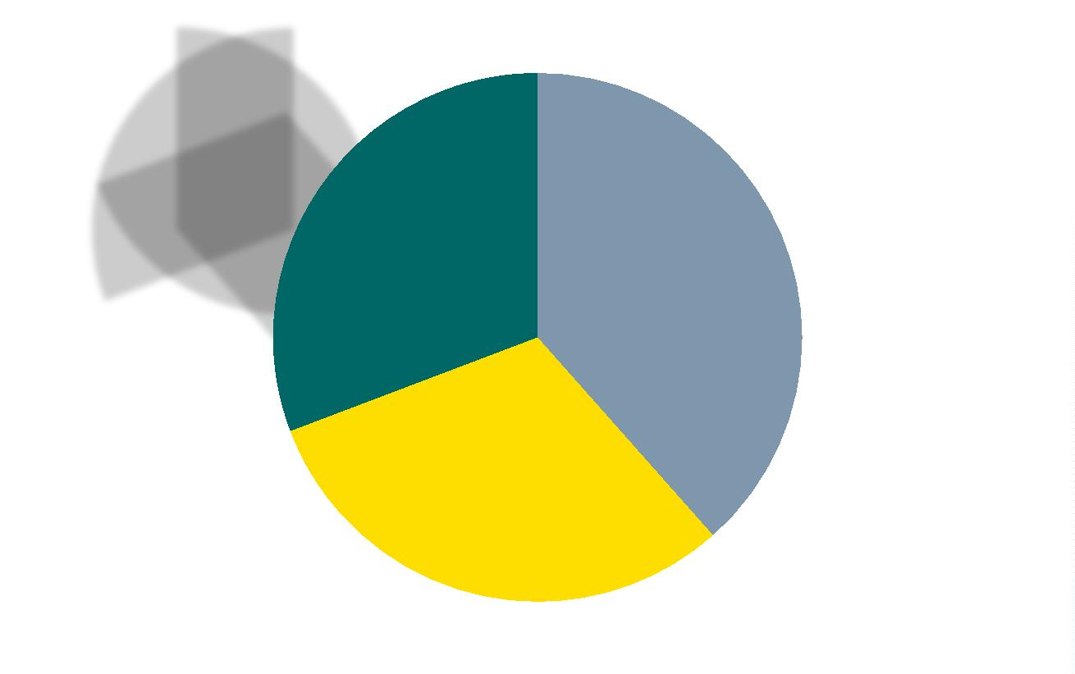
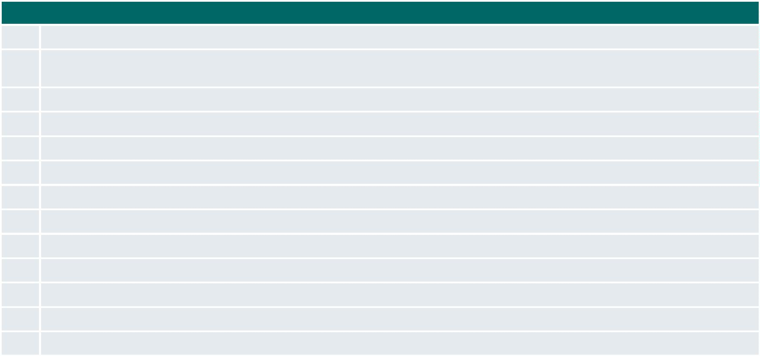
PROGRESSO DO COMPROMISSO
Neste compromisso foram definidos os seguintes marcos com níveis distintos de complexidade e com a participação de diferentes
atores.
Marcos
1
2
Mapear e integrar/articular as políticas públicas de agentes territoriais para esta agenda
Mapear entidades que atuam na promoção e defesa de direitos e no assessoramento das políticas públicas como forma de
identificação territorial para promoção da participação social
3
4
5
6
7
8
9
Definir/mapear os territórios saudáveis/sustentáveis
Mapear movimentos e práticas de educação popular nos territórios
Articular os movimentos sociais, sindicais e populares para as ações do Plano de Ação de Governo Aberto
Articular rede aberta e colaborativa para formação de agentes territoriais
Realizar encontros com organizações, instituições e movimentos sociais que atuam com educação popular
Elaborar diretrizes e propor ações comuns para formação de agentes territoriais com educação popular, digital e midiática
Promover formações em educação e letramento crítico, midiático e digital em territórios
Realizar processos formativos de participação popular com fortalecimento da democracia em territórios
Construir campanha de comunicação que reforce processos de participação popular já existentes
Construir um mutirão nacional com participação e mobilização social
1
11
12
13
0
Monitorar e acompanhar as ações implantadas
A seguir é possível observar o gráfico que demonstra situação do andamento dos marcos:
Concluídos; 4
Não iniciados; 5
Em andamento; 4
Página 2

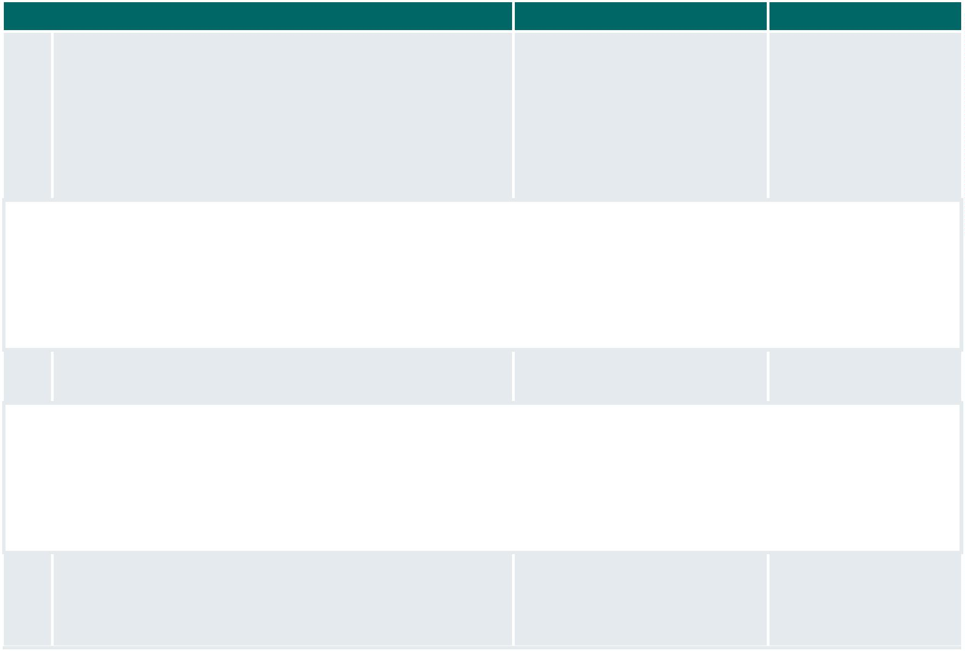
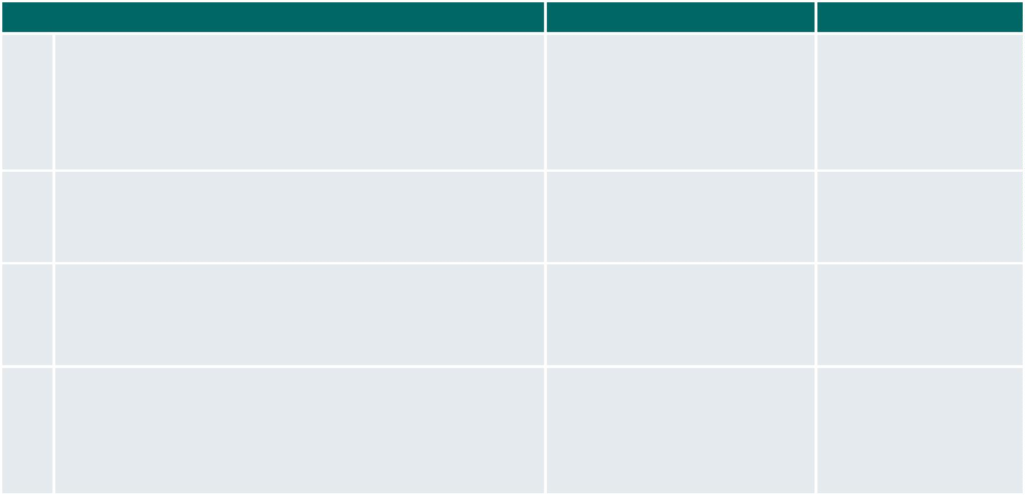
MARCOS CONCLUÍDOS
MARCO
ORGANIZAÇÕES ENVOLVIDAS
RESULTADOS
1
Mapear e integrar/articular as políticas públicas de agentes
territoriais para esta agenda
SNPS/SG-PR (Coordenador)
• Mapeamento
consolidado
MGI
MS
•
Integração de
políticas públicas de
agentes territoriais
realizada
2
4
Mapear entidades que atuam na promoção e defesa de
direitos e no assessoramento das políticas públicas como
forma de identificação territorial para promoção da
participação social
SNPS/SG-PR (Coordenador)
Mapeamento realizado
MDS
MGI
Mapear movimentos e práticas de educação popular nos
territórios
SNPS/SG-PR (Coordenador)
Mapeamento realizado
ABONG
Angola Comunicação
MS
7
Realizar encontros com organizações, instituições e
movimentos sociais que atuam com educação popular
ENFOC/CONTAG (Coordenador)
Encontros realizados
Escola Nacional Paulo Freire
MDS
MS
SNPS/SG-PR
MARCOS EM ANDAMENTO
MARCO
ORGANIZAÇÕES ENVOLVIDAS
PREVISÃO DE FIM
3
Definir/mapear os territórios saudáveis/sustentáveis
MS (Coordenador)
SNPS/SG-PR
JUN/25*
*Previsão alterada para
a ampliação do debate
com outros órgãos e
entidades sobre a
definição/mapeamento
e solidificação de uma
conceituação
Detalhamento das Ações:
O Grupo de Trabalho, liderado pelo Departamento de Gestão Interfederativa e Participativa (DGIP/MS) segue em diálogo com os
demais departamentos do ministério que trabalham com definições de Territórios Saudáveis e Sustentáveis, e avaliando o seu uso
dentro do governo federal quanto nas outras instâncias de governo, academia e da sociedade civil. Sobre o tema, houve um
seminário realizado pela Fiocruz, no qual o conceito foi debatido reforçada a necessidade de se ampliar o debate com outros órgãos
e entidades para sua melhor definição. A estratégia adotada pelo Ministério é solidificar uma conceituação para aí sim estabelecer
indicadores.
5
Articular os movimentos sociais, sindicais e populares para as SNPS/SG-PR (Coordenador)
ações do Plano de Ação de Governo Aberto
JUN/27
MDS
Detalhamento das Ações:
Entende-se durante a elaboração do plano que os esforços de mapeamento dos Marcos 1, 2 e 4 já constituiriam o início do esforço
de articulação e que o cumprimento do marco se daria de forma contínua durante a execução do Plano. A partir da conclusão
destes levantamentos, será possível realizar ações contínuas de divulgação da agenda de governo aberto, de forma a fomentar a
participação das organizações da sociedade civil e dos movimentos sociais no processo de elaboração dos planos de governo
aberto. Com os referidos Marcos avançados, conforme descrito previamente, uma reunião foi marcada para esse trimestre para o
início do planejamento das ações de articulação relacionadas a este marco.
8
Elaborar diretrizes e propor ações comuns para formação de Escola Nacional Paulo Freire
MAI/25
agentes territoriais com educação popular, digital e midiática
(Coordenador)
ENFOC
Instituto Palavra Aberta
Página 3

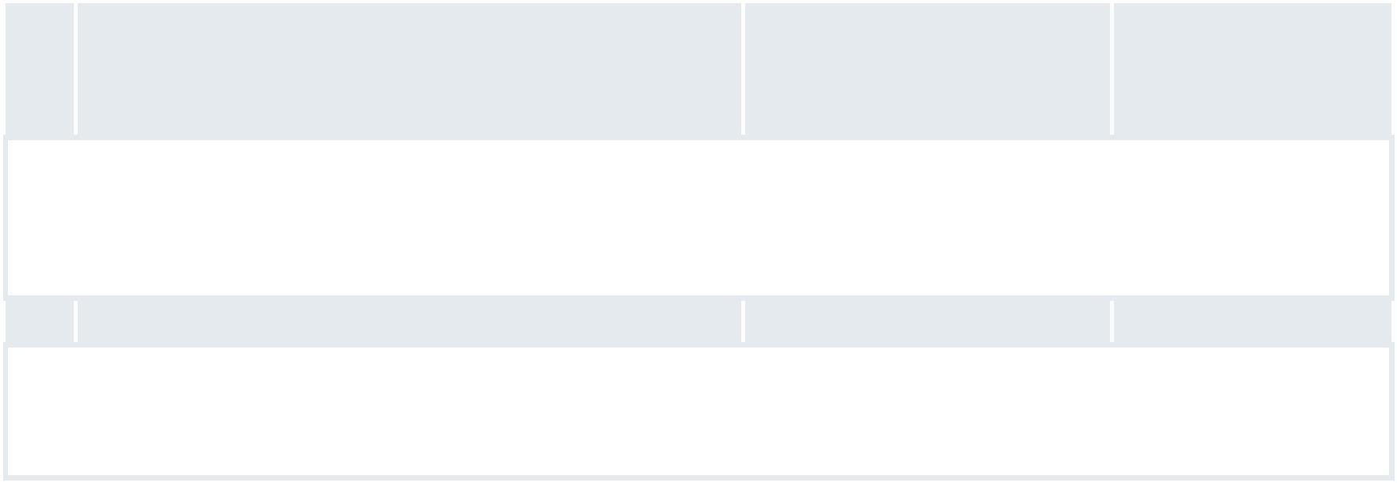
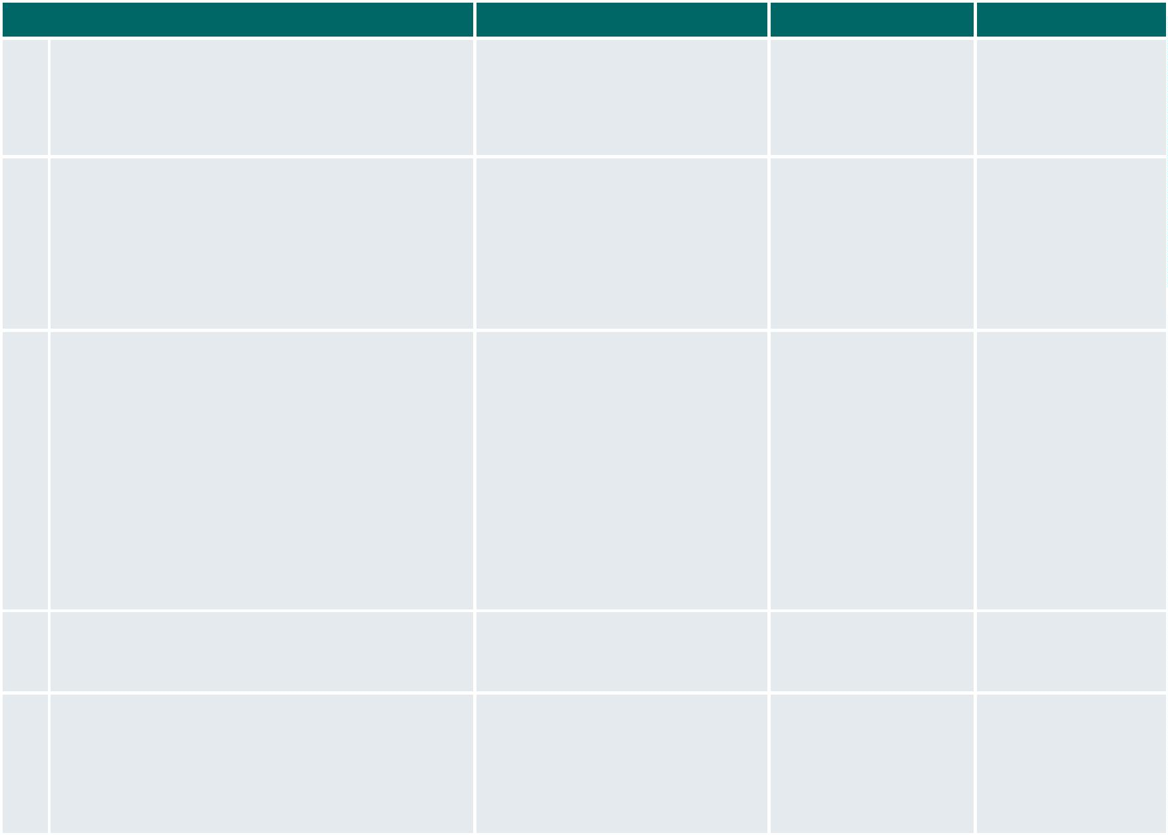
MDS
MGI
MS
SNPS/SG-PR
Detalhamento das Ações:
Em que pese depender dos mapeamentos promovidos pelos Marcos 1, 2 e 4 para plena efetivação do marco, já há uma discussão
inicial do Marco de Referência da Educação Popular para as Políticas Públicas, documento que subsidia a elaboração das diretrizes
para formação de agentes territoriais, a exemplo dos seminários regionais de Participação Social com Educação Popular. Nas
próximas reuniões do Grupo de execução, será discutida a estratégia para desenvolvimento do compromisso.
13
Monitorar e acompanhar as ações implantadas
SNPS/SG-PR (Coordenador)
JUN/27
Detalhamento das Ações:
Além das reuniões trimestrais, o grupo de execução vem sendo atualizado por meio de um grupo de comunicação instantânea
sobre os avanços dos marcos do compromisso. As entregas formais relacionadas aos Marcos deverão ser publicadas em
transparência ativa. A porcentagem de execução acompanha o período decorrido do plano.
MARCOS NÃO INICIADOS
MARCO
ORGANIZAÇÕES ENVOLVIDAS
PREVISÃO DE INÍCIO PREVISÃO DE FIM
6
Articular rede aberta e colaborativa para
formação de agentes territoriais
SNPS/SG-PR (Coordenador)
AGO/24
ABR/25
ENFOC
Escola Nacional Paulo Freire
MS
9
Promover formações em educação e
letramento crítico, midiático e digital em
territórios
ABONG (Coordenador)
Angola Comunicação
Coalizão Direitos na Rede
Instituto Palavra Aberta
MDS
MAI/25
JUN/27
MS
10
Realizar processos formativos de participação Escola Nacional Paulo Freire
MAI/25
JUN/27
popular com fortalecimento da democracia
(Coordenador)
em territórios
ABONG
Coalizão Direitos na Rede
ENFOC
Instituto Palavra Aberta
MGI
MS
NOSSAS
SNPS/SG-PR
1
1
2
Construir campanha de comunicação que
reforce processos de participação popular já
existentes
NOSSAS (Coordenador)
Angola Comunicação
JAN/25
JUN/25
DEZ/25
JUN/26
1
Construir um mutirão nacional com
participação e mobilização social
ENFOC/CONTAG Coordenador)
Escola Nacional Paulo Freire
(Coordenador)
Coalizão Direitos na Rede
MS
Página 4

